Publiczne Przedszkole nr 2
przy Zespole Szkolno-Przedszkolnym nr 3
W Nowym Dworze Mazowieckim
„KRASNAL”
GAZETKA DLA RODZICÓW
NR 10/2018
GRUDZIEŃ
KĄCIK RODZICA
Ostatnio doszłam do wniosku, że grudzień jest najcieplejszym miesiącem w roku. Nie znaczy to, że oszalałam, tylko zmierzyłam inną temperaturę. Temperaturę ludzkich serc.
Grudzień jest po prostu na swój sposób magiczny, a jego magia, działać zaczyna od pierwszych dni. W tym roku z grudniem nadszedł mróz, słońce i oczyszczenie atmosfery. Zrobiło się znacznie przyjemniej i jednak cieplej na duchu mimo mrozu za oknem. Nawet jeśli pojawiają się problemy. Nawet jeśli otrzymuję złe wiadomości, jest mi jakoś znacznie raźniej i przyjmuję je z większym spokojem. Może tak działa moja wiara w magię grudnia, ale działa i to najważniejsze. Zrobiłam już podsumowanie zeszłego roku, problemy, które mi pozostały przekształcam na „wyzwania” na rok kolejny i określiłam sobie nowe cele. Jest ich mniej, ale są ambitniejsze i w moim sercu zagościł spokój i ciepło.

A ponieważ grudzień jest magiczny postawiłam sobie pytanie: gdybym dostała czarodziejską różdżkę, która spełniłaby moje trzy życzenia, to jakie by one były? Pierwsze pewnie by zabrzmiało: poproszę o 100 następnych. Ale magia tak nie działa, to wróciłam do trzech. Pokój na świecie, pomyślałam sobie. Ponieważ różdżka jest czarodziejska to na pewno by jej się udało spełnić to życzenie. Na świecie zapanował by pokój, ład i porządek, ludzie zaczęliby się szanować i być dla siebie mili… Piękny świat… tylko jak długo by to trwało? Tydzień, dzień, godzinę…? I na pewno znalazłby się jakiś człowiek, który doszedł by do wniosku, że wkurza go to, że sąsiad ma więcej niż on i w związku z tym, trzeba sąsiadowi zabrać siłą. A jeśli byłby to dyktator jakiegoś państwa już by powstał konflikt międzypaństwowy i szlak by trafił pokój na ziemi. To może zażyczyć sobie pokój na ziemi, do końca istnienia świata? No tak, a jakby nasz dyktator z manią wielkości miał dostęp do broni atomowej i użył w związku z swym niezadowoleniem „czerwonego guzika”? Rozdupczył by świat następnego dnia po zapanowaniu nań globalnego pokoju. To może jeszcze inaczej wypowiedzieć to życzenie: pokój na świecie przez następne 50 lat. Wtedy urodzi się, wychowa, dojrzeje i zacznie rządzić pokolenie wychowane w pokoju, tak to powinno wystarczyć, aby ludzie dojrzeli do trwałego pokoju, nie tracąc pamięci o tym, ile zła czyni wojna i zabijanie. No życzenie rewelacyjne. I naprawdę bym takie wyraziła, mając taką możliwość. Wiem, nie startuję ani w wyborach na prezydenta, ani w wyborach na miss. Moje życzenia nie muszą być politycznie poprawne, bo tak wypada. Ja chętnie oddam jedno z typowo moich życzeń, dla pokoju na świecie. Ja wierzę, że to jest możliwe – gdyby każdy, kto wyraża takie życzenie, zrobiłby coś w tym kierunku. Nie musi o być wyjazd do Somalii i ratowanie dzieci z rąk separatystów.

Wystarczy coś, co leży w jego mocy, jak chciałby pogodzenie się z kimś, z kim jest się w konflikcie: kuzyn, ciocia, sąsiad, przeciwnik polityczny… Ile w ludziach tkwi możliwości, których nie chcą zobaczyć…

Dwa następne, byłyby już tylko moje. I zażyczyłabym sobie zdrowia i satysfakcjonującej mnie sytuacji finansowej. Takie mało fantazyjne? Może i bardzo przyziemne, ale dzięki posiadaniu tych dwóch wartości jestem w stanie zrealizować wszystkie pozostałe. To proste nie chcę być piękna, młoda i obrzydliwie bogata. Taka to chciałam być, gdy miałam 20 lat. Teraz uważam, że zdrowie to nie tylko brak chorób. Zdrowie to także tryb życia, odpowiednia dieta, organizm oczyszczony z toksyn, złogów i zarazków, a przede wszystkim pozytywne nastawienie do świata. A więc fakt, że chciałabym być szczuplejsza, mieć ładniejszą skórę, mocniejsze włosy, błyszczące oczy i uśmiech na twarzy to wszystko dla mnie oznaka zdrowia. I jakby ta różdżka mi to podarowała bez wysiłku, bez potu, bez bólu stawów, bez bólu kręgosłupa, bez wyrzeczeń… ech jakby to było pięknie… Ale z drugiej strony mogę o to wszystko zadbać sama, tylko że potrwa trochę dłużej. Ale wierzę, że z odpowiednią motywacją mi się uda. Sama wiara nie czyni cudów, ale cholernie pomaga przy podejmowaniu działań.

Satysfakcjonująca mnie sytuacja finansowa – czy to nie brzmi jak poprawna nazwa „obrzydliwie bogata”. Ano nie. Nie mam nic przeciwko byciu bogatą, ale obrzydliwość mi się już nie podoba ani trochę. Kojarzy mi się z jakimś obleśnym staruchem, pławiącym się w monetach i śliniącym do pliku banknotów. Zupełnie jakby bycie bogatym oznaczało się wyrzeczenia bycia miłym i szczęśliwym. Może i nawet coś w tym być, że ludzie „naprawdę” bogaci, zazwyczaj nie umieją być „naprawdę” szczęśliwi. Oni zawsze martwią się o to, co mają do stracenia. Boją się zaangażowania w związek z powodu swojego bogactwa, boją się nawiązywać przyjaźnie, boją się mówić o sobie, otwierać na innych ludzi, myśląc, że każdy chce uszczknąć ich bogactwa. Boją się tego, zapominając, że to naturalna rzecz. Nie chcą dostrzec, że dając innym odrobinę luksusu, mogą zyskać znacznie więcej. Zawsze będzie ten cień podejrzenia, że „wyszła za mnie dla pieniędzy” i to jest całkiem naturalne. Ale nawet jeśli był to główny atut pana młodego, może się okazać, że pieniądze zeszły na dalszy plan i ważny stał się człowiek. Gdybym była w takiej sytuacji to po prostu bym powiedziała: wiesz, pieniądze są dla mnie istotne, bo rozwiązują wiele problemów dnia codziennego, ale jak już się o tą kwestię martwić nie muszę, mogę cię kochać za uśmiech, za dotyk, za romantyzm, za intelekt, za to kim jesteś. Niestety mój mąż nie jest szejkiem, więc posiadanie środków zapewniających komfort w życiu jest dla mnie ważne. Chciałabym je zarabiać, ale w sposób sprawiający mi przyjemność.
Zatem, mam nadzieję, że grudzień w swój magiczny sposób podpowie mi sposoby, jak spełnić te dwa moje życzenia i na nowej mapie marzeń je przykleję, uśmiechnę się i powiem do siebie: wiem już czego chcę i jak to osiągnąć.

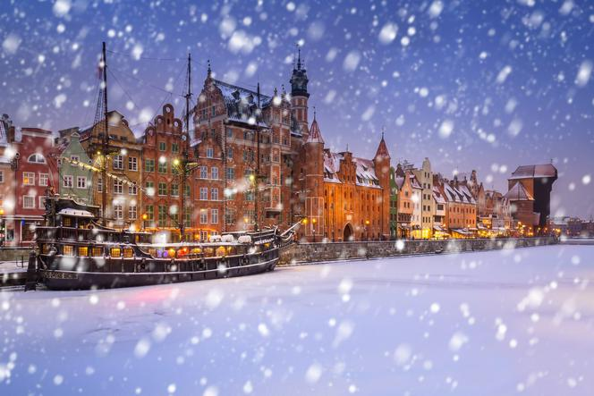

Jak wytłumaczyć ideę Bożego Narodzenia dzieciom?

Jeszcze do niedawna spędzaliście święta tylko we dwoje. Jednak od momentu pojawienia się dziecka wasze życie i sposób obchodzenia Bożego Narodzenia zmieniły się. Z dzieckiem święta nabierają zupełnie innego wyrazu. Jak przygotować dziecko do świąt? Jak wytłumaczyć maluchowi - czym jest Boże Narodzenie, jaka jest jego idea, co w tym święcie jest najważniejsze? Oto kilka rad na oswojenie potomka ze świętami.

Dzień Świętego Mikołaja
Nawet najmniejsze dzieci lubią dostawać prezenty. 6 grudnia, czyli popularne Mikołajki, to idealna okazja, by przygotować malucha do świąt i wprowadzić do jego życia postać Mikołaja. Opowiedz swojemu maluchowi prawdziwą historię tego świętego. Niech jego przykład posłuży do przekazania najważniejszej idei świąt - pomagania innym i dzielenia się tym, co mamy. Możesz wspomnieć również o tym, że prezenty od Mikołaja dostają dzieci grzeczne, słuchające rodziców i pomagające im chętnie (np. przez sprzątanie swoich zabawek).

Adwent
W czasach, gdy święta Bożego Narodzenia stają się coraz bardziej komercyjnie, ważne jest, by pokazać dziecku, że święta to nie tylko zakupy, drogie prezenty i ciągły pośpiech. To nie na tym polega przecież Boże Narodzenie.
Opowieści o tym, na jakie wydarzenie czekamy, zacznij wraz z adwentem! Możesz do tego wykorzystać Biblię dla dzieci lub książkę ze świątecznymi opowieściami religijnymi. Podpierając się obrazkami i prostym językiem wytłumacz dziecku, że kilka tysięcy lat temu, w Betlejem urodzić miał się mały Jezus. Opowiedz o jego rodzicach Marii i Józefie. Opowieść skończ na tym, że przygotowujemy się do obchodów urodzin Jezusa, podobnie jak do urodzin malucha. Ponieważ dziecku ciężko może być zrozumieć upływ czasu, kup lub zrób dla niego kalendarz adwentowy. Pokaż, że gdy otworzy ostatnie okienko nadejdą święta.

Dobre uczynki
Dzieci uczą się przez naśladownictwo, dlatego przykład musi iść od rodziców.
Jeżeli chcesz pokazać maluchowi, że święta to przede wszystkim miłość - niesienie pomocy innym i obdarowywanie ich - najlepiej będzie zrobić to w czasie adwentu. Połącz przyjście na świat Jezusa z jego dobrymi czynami i miłością do ludzi. Na kalendarzu/ grafiku możecie - razem z maluchem - zaznaczać wszystko to, co dziecko uczyniło dobrego - pomaganie rodzicom, sprzątanie zabawek, dokarmianie ptaków.
Czas przedświąteczny to także czas wielu zbiórek i akcji charytatywnych. Opowiedz maluchowi, że są obok nas dzieci, które nie mają swoich zabawek i ładnych ubranek.
Poproś, by sam wybrał zabawki, którymi już się nie bawi. Może wspólnie oddacie je potrzebującym? Jeśli sami będziemy dawać przykład, dziecko szybko nauczy się pomagać innym i co najważniejsze będzie mu to sprawiało radość!

Choinka
Robienie ozdób choinkowych to dużo zabawy i radości. Maluchy będą dumne, że to ich wytwory wiszą na choince.
Dobrym sposobem na wspólne przygotowanie i przeżywanie świąt Bożego Narodzenia jest samodzielne robienie ozdób choinkowych i późniejsze, rodzinne ubieranie choinki. Już kilkuletnie dziecko potrafi wykonać z pomocą mamy i taty proste ozdoby np. łańcuchy z łączonych pasków papieru, pieczone i ozdabiane lukrem ciastka, czy wycinane gwiazdki. Taka zabawa to mnóstwo radości i okazja do rozwiania umiejętności manualne.

Kolędy
Świąteczny czas nierozerwalnie kojarzy nam się z kolędami, pastorałkami i świątecznymi piosenkami. Przez cały grudzień możemy puszczać je dziecku. Warto także wybrać jakieś proste utwory, np. Pada śnieg i razem z maluchem uczyć się ich słów i wspólnie śpiewać. Jeśli wytłumaczymy dziecku znaczenie słów kolęd, pomożemy mu jeszcze lepiej poznać historię tego pięknego święta.

Twórz rodzinne tradycje
Małe dzieci lubią i potrzebują stałych, i powtarzalnych elementów - pewnych rytuałów. Dobrym pomysłem jest więc wprowadzenie jak najwcześniej własnych, rodzinnych tradycji, które na stałe wrosną w święta. Może to być strojenie choinki dopiero w wigilijny ranek, wspólne pieczenie świątecznych pierniczków, samodzielne pakowanie prezentów, przygotowywanie szopki, poranne czytanie Biblii i świątecznych opowieści.
Pamiętaj jednak, że najważniejsza w świętach jest wasza bliskość. Przypomnij sobie własne dzieciństwo i pierwsze wspomnienia świąt Bożego Narodzenia. Było magicznie? Zamiast biegać w pośpiechu, poświęć ten czas maluchowi i pomóż mu tworzyć jego własne - piękne, świąteczne wspomnienia.

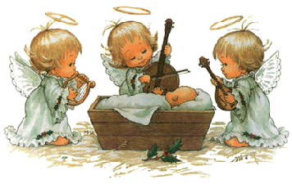
Wspólne kolędowanie

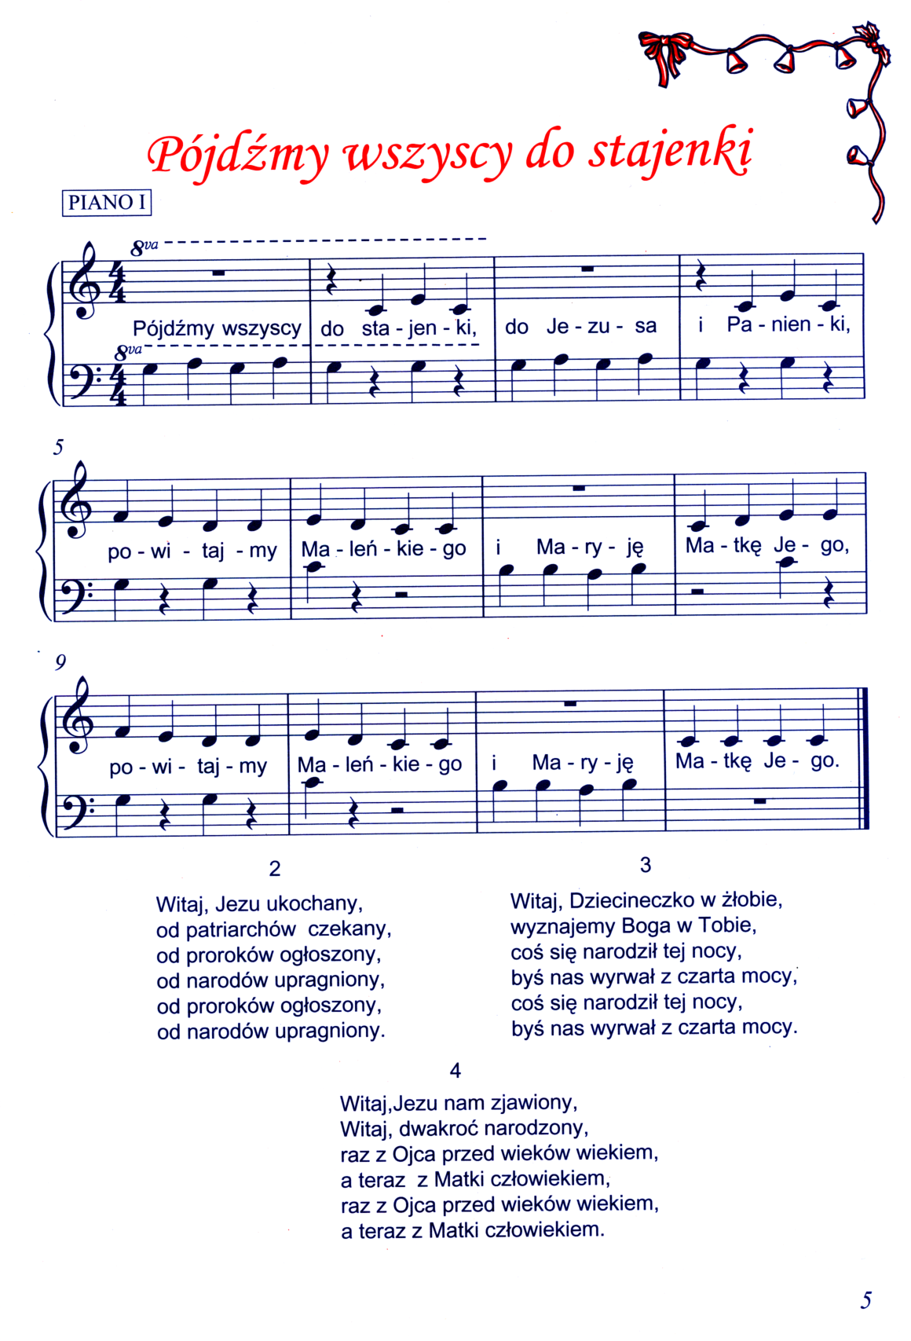

KĄCIK PRZEDSZKOLAKA
„Mikołajowy zaprzęg” BAJKA
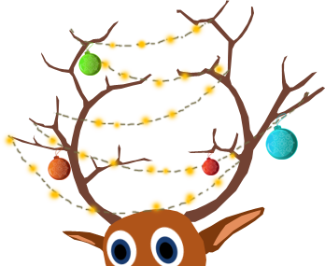
Daleko stąd, w krainie Świątecznych Życzeń i Spełnionych Mikołajowych Marzeń czas upływał na błogim lenistwie i powolnym przygotowywaniu się do Świąt Bożego Narodzenia. Święty Mikołaj po hucznym obchodzeniu grudniowych urodzin, a nikomu nie trzeba przecież przypominać, że Mikołaj obchodził swe urodziny 6 grudnia, zbierał siły, zapał i prezenty, by zmobilizować zarówno siebie, jak i zwierzęta do przygotowania się do największych i najwspanialszych świąt roku – Świąt Bożego Narodzenia, które w ostatnich latach zostały mu dopisane do kalendarza. Tak, tak…., zostały dopisane do mikołajowego kalendarza. Wcześniej, w pewnych określonych geograficznie rewirach Boże Narodzenie obsługiwał Aniołek, w innych rejonach troszczył się o nie Jezusek, w jeszcze innych
- Dzieciątko, a w innych….
- Święty Mikołaju! Mikołaju! – do Sali Odpoczynku Zasłużonego wbiegł renifer Gofer, koordynator świąt 2018 roku, wybrany na to stanowisko przed tygodniem, o tydzień za późno, jak sam nadmieniał przy każdej sposobności.
Mikołaj spojrzał w jego stronę i chrząknął:
- Hmmmmm… jest?
- Za mało reniferów! Za mało! Za dużo prezentów, za mało reniferów – powtarzał Gofer. - Tego nie da się ogarnąć i ułożyć w sensowny grafik. Zawsze zostanie ktoś poszkodowany, do kogo dotrzemy z kilkugodzinnym opóźnieniem. Tak być nie może. Póki ja jestem koordynatorem, musimy coś wymyślić - Gofer dreptał przed fotelem Mikołaja, tam i z powrotem.
Mikołaj wodził za nim wzrokiem, wydawał z siebie dłuższe i krótsze chrząknięcia, wreszcie zdobył się na złotą myśl:
- Tak być nie może. Zdecydowanie. Proponuję, byśmy przeprowadzili casting. Powiedź krasnoludkom, one szybko przekażą dalej czy to szepną nocą do ucha, czy to napiszą rankiem na rosie, czy wyśpiewają wieczorem w kąpieli, czy… - Mikołaj zawiesił głos w powietrzu - i wiadomość pójdzie w świat – dokończył. - Nie trać czasu. Podaj dalej.
Gofer zamarł z przerażenia. Jak to, on Gofer miał przeprowadzać casting na… renifery? Że niby, jak to ma być, zastanowił się i zapytał:
- Jak to na renifery? Renifery już są, tylko że za mało. Nie mamy od kogo pożyczyć. Od samego castingu reniferów nam nie przybędzie.
- Nic bardziej mylnego – sprostował Mikołaj. – Właśnie, że przybędzie. Już widzę setki reniferów, setki krówek- reniferów, koników-reniferów, kózek-reniferów….
Gofer odnosił czasami wrażenie, że Mikołajowi brakuje którejś tam świętej klepki. Tak było
i tym razem. Cóż było począć. Skrzyknął kilku krasnoludków i wspólnymi siłami stworzyli plakat – najprawdziwszy plakat, jaki wydrukowała pobliska agencja reklamowa prowadzone przez Świętego Walentego i jego podopiecznych amorków.
Plakat przedstawiał następującą treść:
Casting na renifery do zaprzęgu Świętego Mikołaja i jego drużyny.
Chętnych do udziału w castingu zapraszamy na Aleję Siedmiu Chmurek, do budynku Piątego Nieba, dnia jutrzejszego, o godzinie odpowiedniej. Prosimy o przygotowanie zestawu ćwiczeń akrobatycznych i dowolnej kolędy, którą wykonać należy zepółowo, z podziałem na głosy (o ile się da).
Podpisano Gofer – Renifer Koordynator Świąt 2018
Owego dnia przed rezydencją Mikołaja zebrały się tłumy chętnych. Mikołaj z zadowoleniem spoglądał przez okno.
- Uratujemy święta – był pewien. Jeden tylko Gofer z niedowierzaniem spoglądał na ekipy reniferowych naśladowców, które nie przypominały ani reniferów, ani co gorsza jakichkolwiek kandydatów, których za dotknięciem czarodziejskiej różdżki dałoby się w te renifery zamienić.
W sesji przedpołudniowej przed Mikołajem i Goferem zaprezentowały się: wiewiórki z pobliskiego lasu, krety z odległych upraw, chomiki z domowego zacisza, niedźwiadki z małego zoo, sarenki ze zgorzeliska, kuny skądkolwiek przybyłe, kotki bezpańskie, białe myszki z parku i szczurki znikąd.
Mikołaj przyjmował wszystkich z uśmiechem i żegnał dobrym słowem. Gofer przejęty zadaniem, jakie zostało mu powierzone, przeżywał wszystkie pokazy z wypiekami na twarzy, zadawał pytania, przyglądał się uczestnikom wnikliwym okiem i dziękował za udział w castingu, obiecując, że w najbliższych godzinach, będzie kontaktował się ze wszystkimi telepatycznie.
- Gdyby tak zwabić tutaj łosie – wzdychał bardziej do siebie niż do Świętego Mikołaja i niż do samych łosi. – Ostatecznie… jelenie – marzył. – Nie byłoby wówczas takiej dysproporcji wzrostu, wyglądu
i charakteru. Któż nie jest bardziej podobny do reniferów, jak łosie i jelenie?
Próżno było czekać. Na castingu nie pojawiały się ani łosie, ani jelenie. Czas płynął nieubłaganie. Decyzja musiała zapaść do zmierzchu.
Jako ostatnie, tak się przynajmniej wówczas zdawało, przed Świętym Mikołajem zaprezentowały się wielkanocne baranki. Mikołaj aż złapał się za głowę:
- Oj, doprawdy! Nie trudźcie się kochane baranki. Nie możecie wstąpić do zaprzęgu.
- Beeeee, beeeee… Czy my gorsze niż inne baranki? – zasmucił się jeden z nich.
– Przecież to wszystko jedno, czy wielkanocne czy bożonarodzeniowe. Baranki to…. przecież baranki. Gofer nawet się nie spodziewał, że stanie w ich obronie. – Doskonały wybór – zwrócił się do Mikołaja. One i tak będą bezrobotne przez najbliższe trzy miesiące – argumentował.
Baranki odśpiewały swą piosenkę, ponuciły, pobłądziły w prostej melodii i dumne zwróciły wzrok
w kierunku jury.
Mikołaj nie dał się przekonać. Gofer domagał się wsparcia i podjęcia wspólnej decyzji, a on Mikołaj – zwolennik przeprowadzania profesjonalnego castingu, nie widział innego kandydata do mikołajowego zaprzęgu, jak kolejnego… renifera. Nie przekonywał go nawet fakt, że zatrudnienie baranków w przyszłości mogło się opłacić samym reniferom, które mogłyby zyskać dodatkowe zatrudnienie i źródło dochodu w okresie wielkanocnym… Kiedy zza kurtyny wychylił się wielkanocny zając z dzwoneczkiem na karku, Mikołaj wyprostował się natychmiast i zadecydował:
- Niech już będą te baranki…
- To jeszcze nie koniec, Święty Mikołaju, zostały wielkanocne zajączki – Gofer zajrzał do poczekalni.
Mikołaj odchrząknął po raz już sto pięćdziesiąty piąty i jednym machnięciem ręki odsunął Gofera na bok:
- Zające niech sobie idą. Jakby to wyglądało, gdybyśmy z zającami w zaprzęgu mknęli? To by dopiero śmiechu było i żartów na nasz temat. Nie, zającom stanowczo powiemy „nie”.
Gofer zmartwił się porządnie. Z jednej strony, mimo jakichś tam wokalnych zastrzeżeń, był przekonany do baranków i szczerze im kibicował od kilku minut, z drugiej zaś strony chciał dać szansę zajączkom, które jak wszystkie inne zwierzęta miały prawo do zaprezentowania się podczas przesłuchania.
Mikołaj był już porządnie zmęczony i zniechęcony do dalszych pokazów.
Zwierzątka, trzeba przyznać, pokazywały na scenie minimum swoich możliwości. Widocznie w ten zimowy czas, ogarniał je swoistego rodzaju leń i zniechęcenie do wzmożonej aktywności fizycznej i… na domiar złego talent wokalny nie leżał na ulicach i trudno go było „wyszlifować” na zawołanie.
Schowany za kurtyną zajączek cierpliwie czekał na znak, jaki pozwoliłby mu wbiec na scenę.
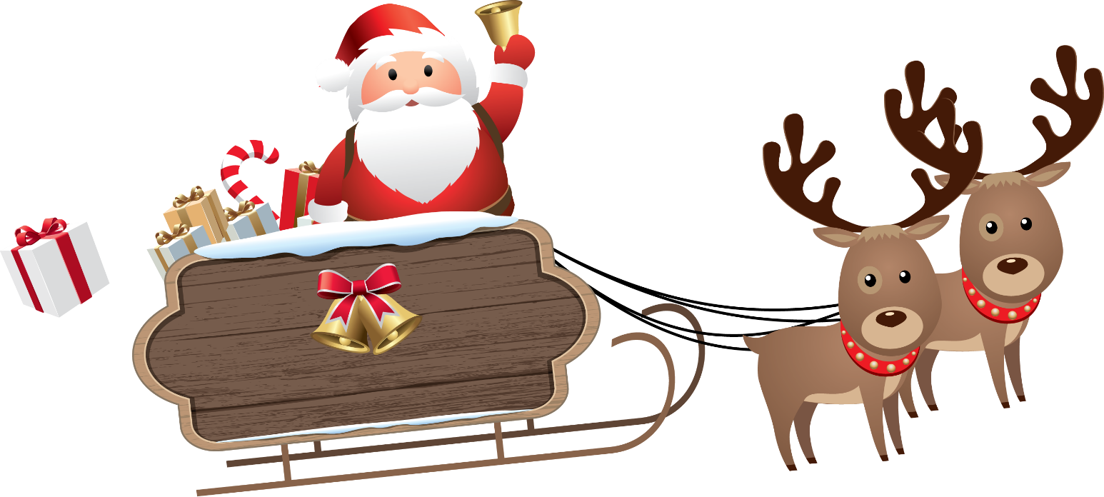
Gofer kiwnął na niego i scena zaroiła się od kolorowych wielkanocnych zajączków, które w ciągu kilkunastu sekund zamieniły się w zaprzęg, przepiękny kolorowy zaprzęg. Na uszka włożyły stylowe czapeczki przyozdobione pięknymi reniferowymi rogami wykonanymi z drogiej, eleganckiej tkaniny. Zajączki podskakiwały równo i śpiewały na głosy, a ich wysmukłe szyje kołysały się rytmicznie
i dostojnie:
„Pada śnieg, pada śnieg, dzwonią dzwonki sań,
co za radość, gdy saniami tak można jechać w dal…”
Dzwoneczki, jakie miały zawiązane u szyi, wtórowały w takt piosenki.
„Biegniesz biała drogo, nie wiadomo jak….” niosło się po okolicznych pagórkach, a ptaki zwalniały
w przestworzach, zawracały z drogi i zmierzały z nieznanym kierunku, podążając za pięknem muzyki. Mrówki wyglądały z mrowiska. Jelenie, kołysząc się miarowo w rytm melodii, zmierzały tłumnie na najbliższą polankę, by choć na moment wychylić się z lasu i ujrzeć, kto tak pięknie i czysto śpiewa.
Zwierzątka zgromadzone na castingu nie miały już wątpliwości, kogo wybierze Mikołaj. Nikt nie czuł się rozczarowany. Rzeczywiście, zajęczy zaprzęg robił wrażenie. Zajączki przyłożyły się do występu i dały z siebie wszystko.
Mikołaj zawstydził się. Gdyby nie Gofer, on - Mikołaj odesłałby je z kwitkiem do domu:
- Niesamowite – mruczał pod nosem. – Niesłychane. Takie malutkie i niepozorne, a takie pomysłowe, radosne i nade wszystko skromne. Wielkanocne zajączki, od dziś i bożonarodzeniowe zajączki. Moje zajączki! – wykrzyczał.
Gofer gratulując podszedł do zajączków:
- Tyle was cenią, ile dacie z siebie sami – wyszeptał i w geście uznania, przyjmując je oficjalnie do mikołajowego zaprzęgu, wręczył im aksamitne lejce.

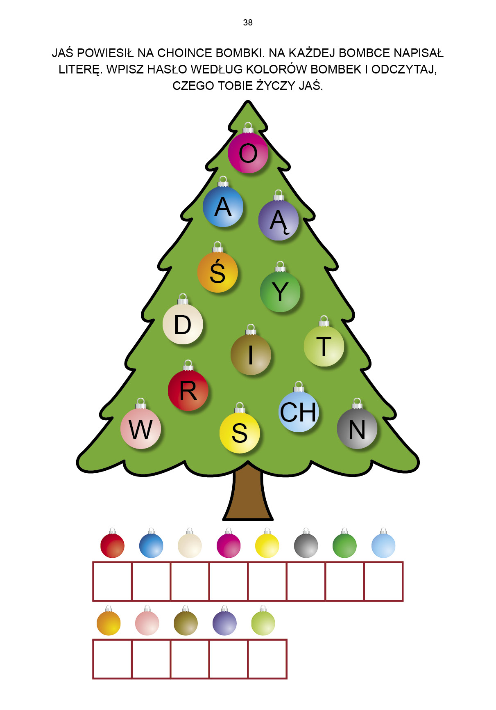

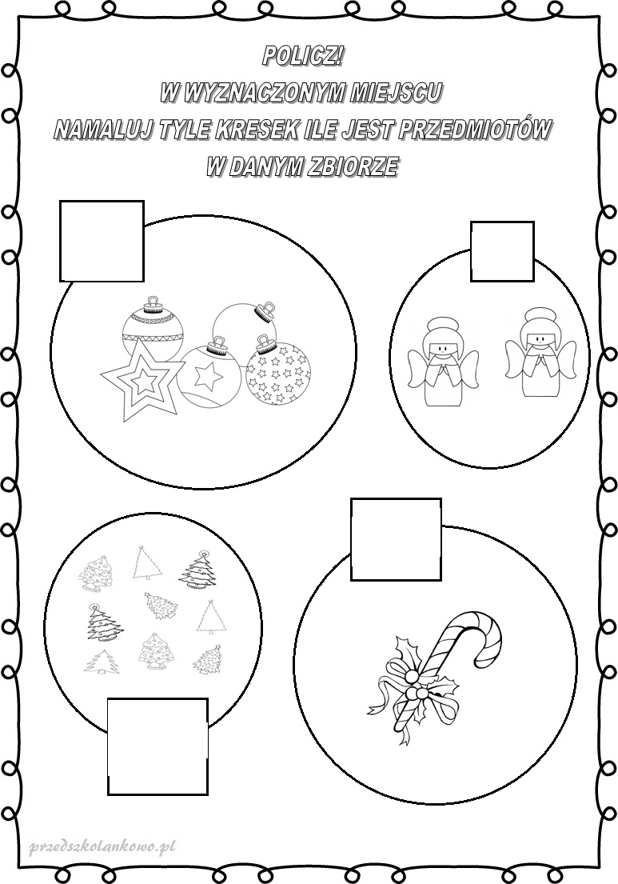

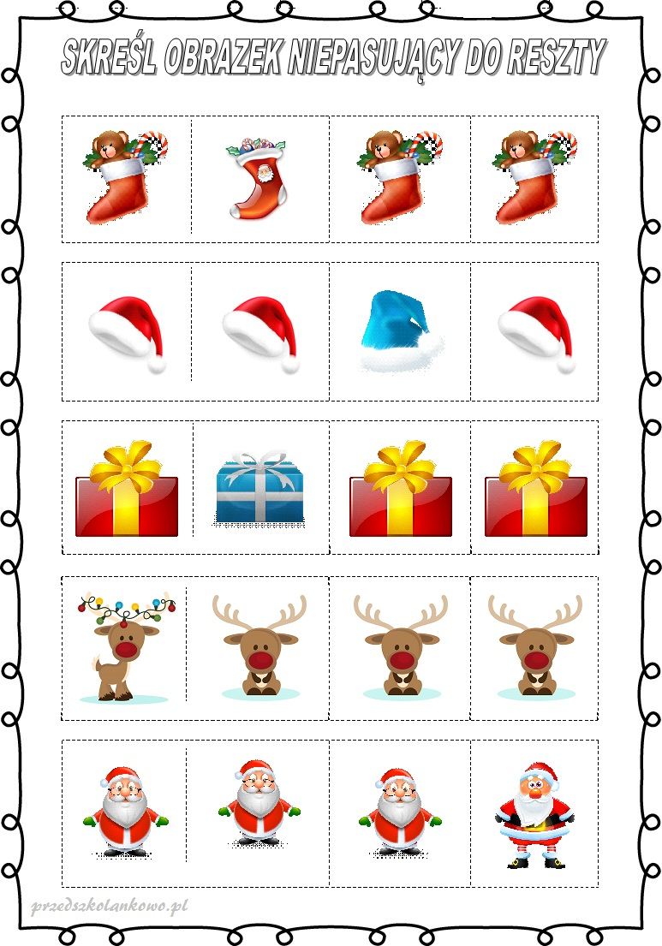

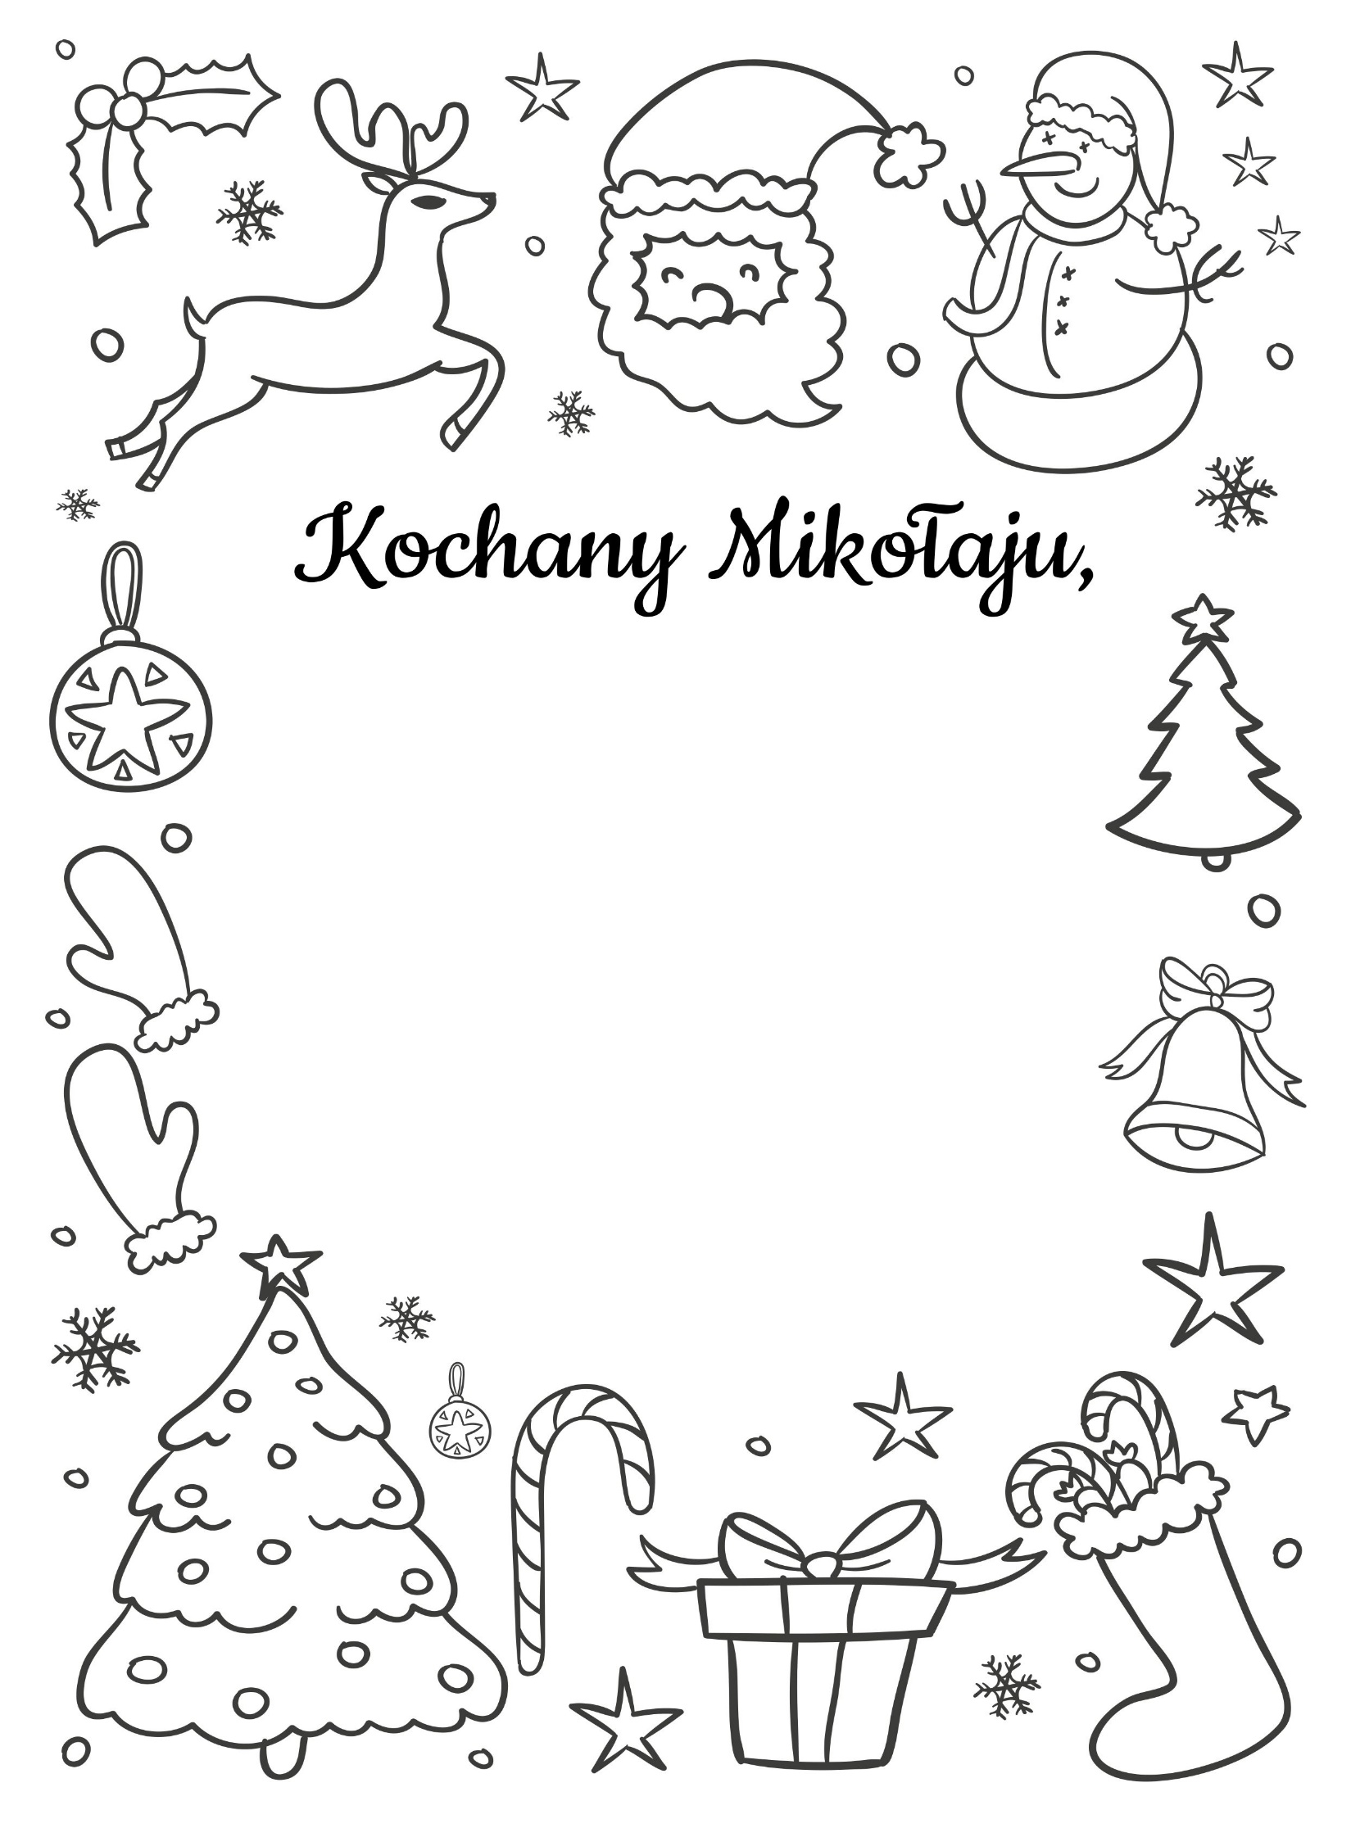
LIST DO ŚWIĘTEGO MIKOŁAJA

Z przedszkolnego Menu - Świąteczne smakołyki dla naszych Krasnali...

Pierniczki

Składniki
ok. 30 sztuk
- 2 szklanki mąki pszennej
- 2 łyżki miodu
- 3/4 szklanki cukru
- 1,5 łyżeczki sody oczyszczonej
- 10 g (1/2 torebki) przyprawy piernikowej (najłatwiej gotowej lub domowej)
- 1 łyżka masła
- 1 średnie jajko (+ dodatkowo 1 jajko do posmarowania)
- około 1/3 szklanki ciepłego mleka

Przygotowanie
- Mąkę przesiać na stolnicę, wlać rozpuszczony gorący miód i wymieszać (najlepiej nożem). Ciągle siekając, dodawać kolejno cukier, sodę i przyprawy, a następnie masło i jedno jajko.
- Dolewając stopniowo (po 1 łyżce) mleka zagniatać ręką ciasto aż będzie średnio twarde i gęste, przypominające ciasto kruche (możemy nie wykorzystać całego mleka). Dokładnie wyrabiać ręką, aż będzie gładkie, przez około 10 minut.
- Na posypanej mąką stolnicy rozwałkować ciasto na placek o grubości max. 1/2 cm. Foremkami wykrajać pierniczki. Smarować roztrzepanym jajkiem i układać na blasze wyłożonej papierem do pieczenia w odstępach około 2 cm od siebie.
- Piec w piekarniku nagrzanym do 180 stopni (góra i dół bez termo-obiegu) przez ok. 10 - 15 minut, w zależności od grubości

Pingwinki

Składniki:
15 dag okrągłych biszkoptów
2 łyżki rumu
15 dag wiórków kokosowych
8 dag cukru pudru
1 torebka cukru waniliowego
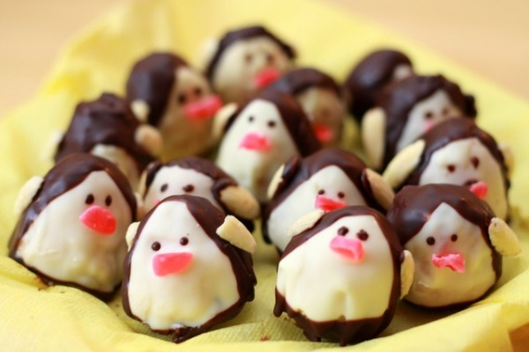
15 dag masła

Krem:
10 dag masła
2 łyżki kakao
5 dag cukru pudru
2 łyżki rumu

Dodatki:
10 dag białej polewy czekoladowej
8 dag polewy z gorzkiej czekolady
5 dag migdałów
marcepan na dziobki
25 okrągłych biszkoptów

Wykonanie:
Przygotować miękkie masło, utrzeć z cukrem pudrem i kakao na gładki krem. Ucierając dolewać po porcji rumu
Biszkopty zetrzeć na tarce, wiórki kokosowe zmielić, wsypać do biszkoptów, dolać rum, dodać dwa rodzaje cukru oraz miękkie masło pokrojone w drobną kostkę. Wszystko dokładnie wymieszać, wyrobić masę. Podzielić na ok. 25 porcji, utoczyć kulki-łezki. W każdej łezce zrobić wgłębienie i napełnić kremem czekoladowym.
Napełnione łezki ustawić na biszkopcie. Stopić białą czekoladę i zanurzać całe łezki. Pozostawić do zastygnięcia. Stopić ciemną czekoladę i zanurzyć łezki do połowy. Podolepiać migdały jako skrzydełka a na białej czekoladzie zrobić dziobki oraz kropki - oczka. Wstawić do lodówki.
Uwaga: może na przyjęcia dziecięce zrezygnować z rumu

Drożdżowe bałwanki czyli ciastka

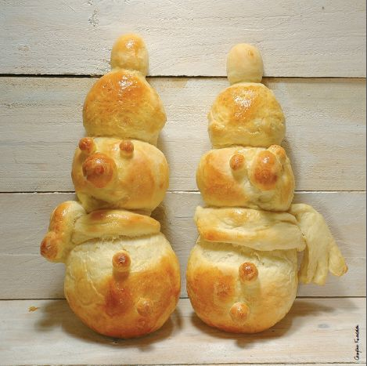
Przygotuj:
- dwa i pół kubka mąki pszennej,
- czubatą łyżkę cukru,
- pół kubka ciepłego mleka,
- pół kostki stopionego masła,
- cukier waniliowy,
- paczkę suszonych drożdży,
- szczyptę soli,
- trzy jajka,
- jajko do posmarowania bałwanków,
- mąkę do posypania stolnicy,
- oraz miskę, stolnicę, sitko do przesiewania mąki, kubek, filiżankę, pędzelek, folię aluminiową, blaszkę do pieczenia.

- Jajka umyj starannie pod bieżącą wodą i wbij je do miseczki.
- Mąkę przesiej do miski i zrób w niej dołek. Wsyp drożdże i cukier. Wlej mleko, masło oraz jajka i zagnieć ciasto. Przykryj je ściereczką i odstaw w ciepłe miejsce.
- Kiedy ciasto wyrośnie, połóż je na stolnicy posypanej mąką. Uformuj z niego bałwanki (podobnie jak na rysunku) i ułóż na blaszce wyłożonej folią aluminiową.
- Jajko wbij na talerzyk i rozbełtaj widelcem. Posmaruj nim bałwanki. Włóż do nagrzanego do temperatury 220°C piekarnika na około 15 minut.
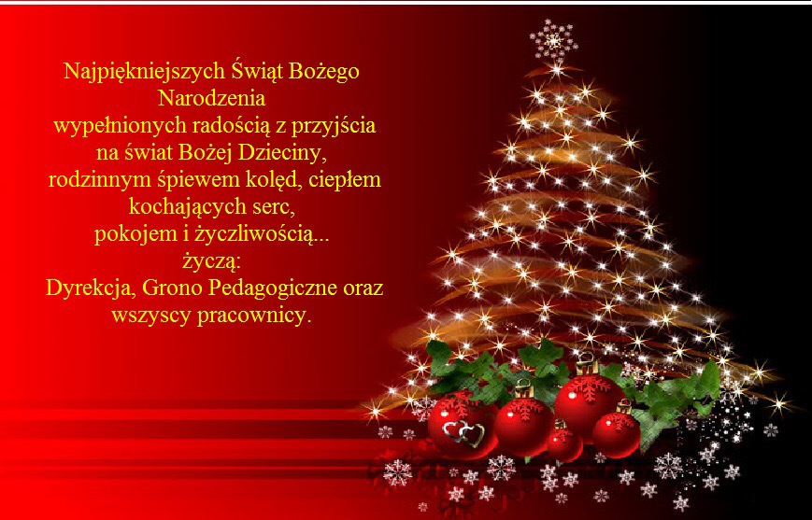

Wszystkie informacje i obrazki zostały zaczerpnięte z internetu.

Przygotowała: Jolanta Oporska

